МИНИСТЕРСТВО НАУКИ И ВЫСШЕГО ОБРАЗОВАНИЯ РОССИЙСКОЙ ФЕДЕРАЦИИ

ФЕДЕРАЛЬНОЕ ГОСУДАРСТВЕННОЕ АВТОНОМНОЕ

ОБРАЗОВАТЕЛЬНОЕ УЧРЕЖДЕНИЕ ВЫСШЕГО ОБРАЗОВАНИЯ

«Национальный исследовательский университет ИТМО»

ФАКУЛЬТЕТ ПРОГРАММНОЙ ИНЖЕНЕРИИ И КОМПЬЮТЕРНОЙ ТЕХНИКИ

**ЛАБОРАТОРНАЯ РАБОТА №2**

по дисциплине

«ПРОГРАММИРОВАНИЕ»

Вариант № 3117100

***Выполнил:***

Митя Ха-Ха

***Преподаватель:***

П. А. Е.

# Содержание

Содержание 2

Задание 3

Исходный код 4

Классы из пакета extension.move 4

Классы из пакета extension.pokemon 11

Результат работы программы 14

Диаграмма классов объектной модели (белый стиль) 15

Диаграмма классов объектной модели (чёрный стиль) 16

Вывод 17

Задание

1. На основе базового класса Pokemon написать свои классы для заданных видов покемонов. Каждый вид покемона должен иметь один или два типа и стандартные базовые характеристики:

* очки здоровья (HP)
* атака (attack)
* защита (defense)
* специальная атака (special attack)
* специальная защита (special defense)
* скорость (speed)

1. Классы покемонов должны наследоваться в соответствии с цепочкой эволюции покемонов. На основе базовых классов PhysicalMove, SpecialMove и StatusMove реализовать свои классы для заданных видов атак.
2. Атака должна иметь стандартные тип, силу (power) и точность (accuracy). Должны быть реализованы стандартные эффекты атаки. Назначить каждому виду покемонов атаки в соответствии с вариантом. Уровень покемона выбирается минимально необходимым для всех реализованных атак.
3. Используя класс симуляции боя Battle, создать 2 команды покемонов (каждый покемон должен иметь имя) и запустить бой. 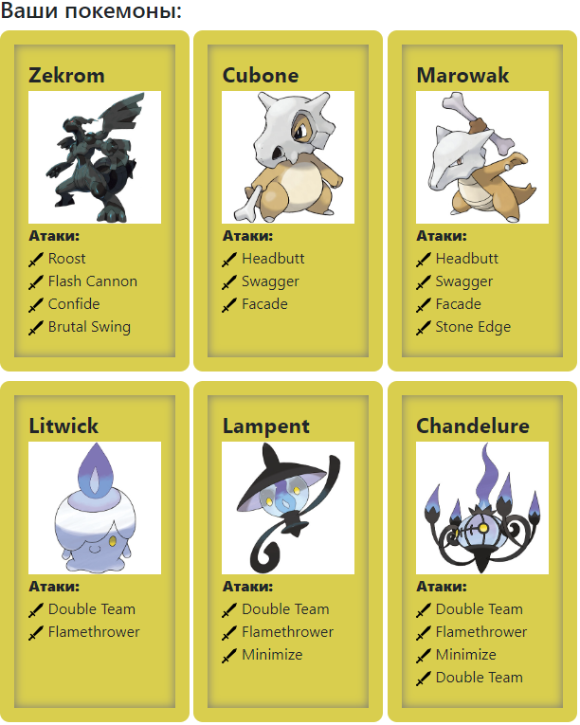

Исходный код

DopsaClass.java

Классы из пакета extension.move

BrutalSwing.java

Confide.java

DoubleTeam.java



Flamethrower.java

Facade.java

FlashCannon.java

Headbutt.java

Minimize.java



StoneEdge.java

Roost.java

Swagger.java

Классы из пакета extension.pokemon

Chandelure.java

Cubone.java

Lampent.java

Litwick.java

Marowak.java

Zekrom.java

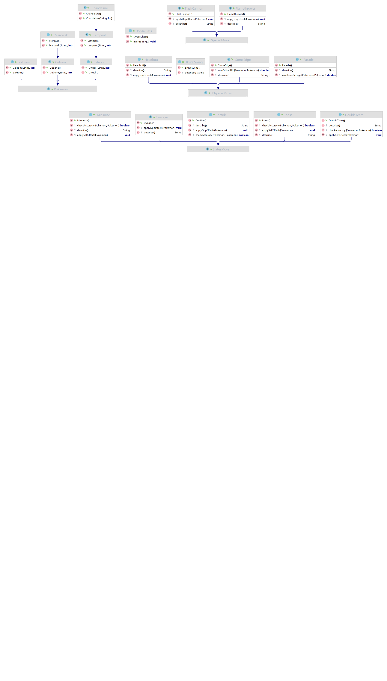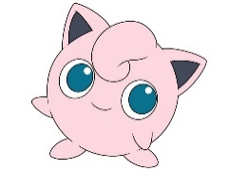Диаграмма классов объектной модели (белый стиль)

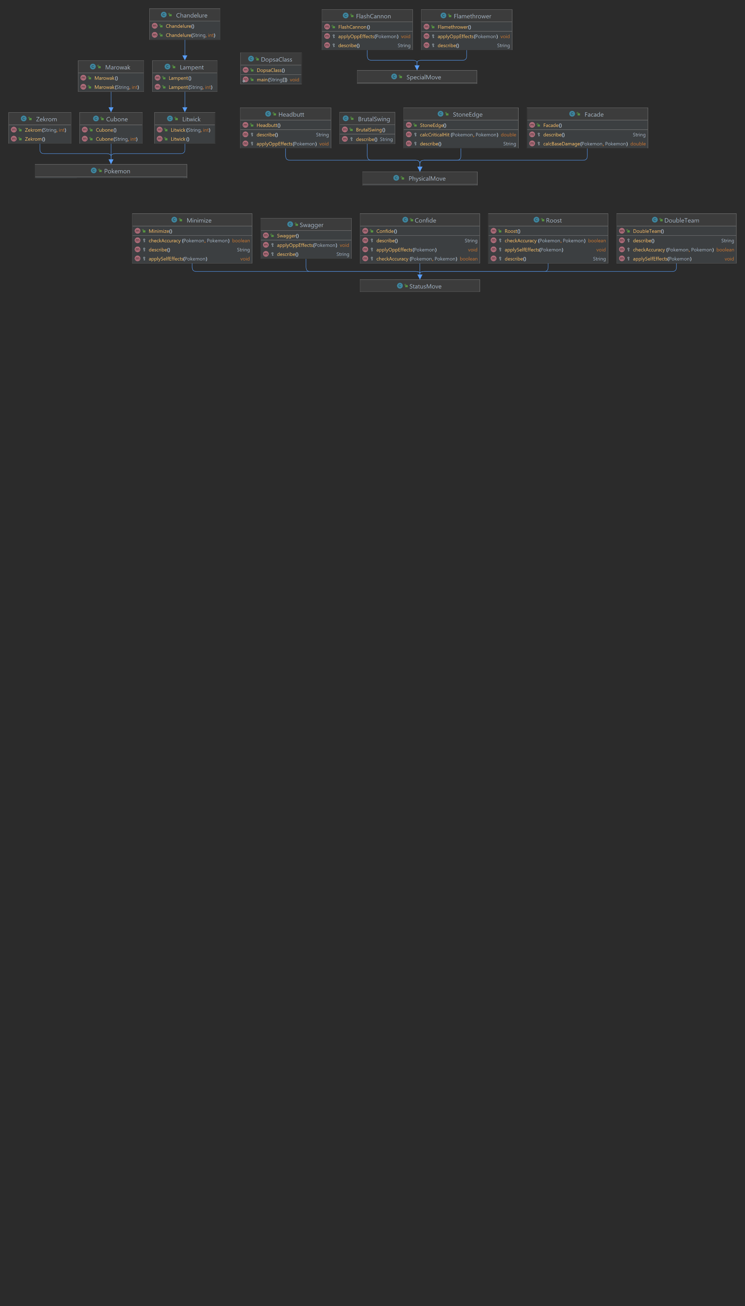Диаграмма классов объектной модели (чёрный стиль)

Вывод

При выполнении лабораторной работы мною были изучены основы объектно-ориентированного программирования на языке Java. Я подробнее познакомился c синтаксисом этого замечательного языка, с понятиями класса и объекта, с модификаторами доступа и пакетами; научился работать с объектами, методами и классами, пользоваться классами внешних пакетов, применять принципы ООП; написал собственные классы, наследующие существующие. Усвоенные знания и приобретённые навыки помогут мне в дальнейшем изучении языка Java и программирования.